Предавања 16.11. У СКЛОПУ „НОЋИ ИСТРАЖИВАчА 2022/2023“.

- Како се рециклирана јута може употребити за уклањање нафтних мрља и јона тешких метала из воде и зашто је то битно?"
- "Читање прошлости планете из леда – пример примењене хемије"

Дана 16.11.2023,. у периоу од 13 до 14:15, одржана су предавања у амфитеатру Осме београдске гимназије. Гости/предавачи су на врло интересантан начин, са научним приступом, прилагођен узрасној структури ученика, образложиле своје радове/пројекте и резултате истих.
Први предавач је била проф. др Маја Радетић, Технолошко-металуршки факултет, Универзитет у Београду; наслов теме "Како се рециклирана јута може употребити за уклањање нафтних мрља и јона тешких метала из воде и зашто је то битно?"

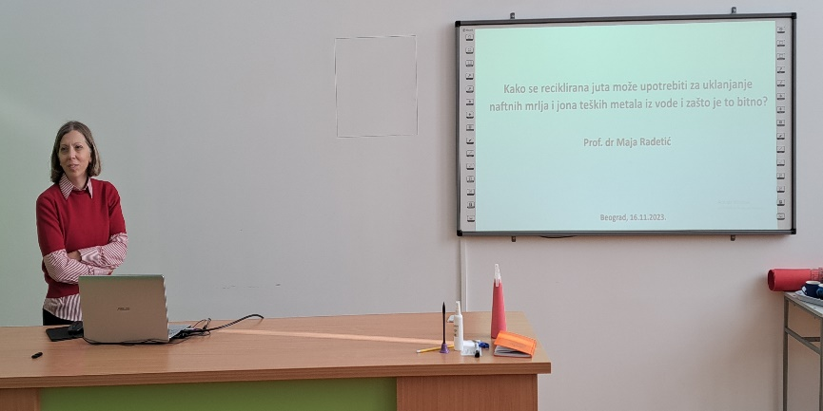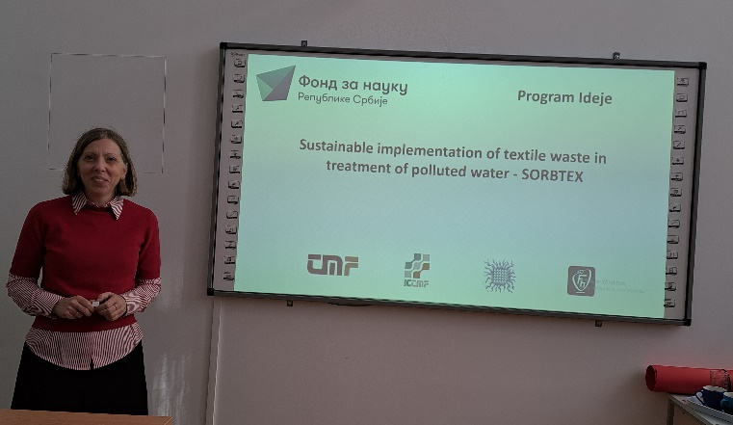
проф. др Маја Радетић
Како се рециклирана јута може употребити за уклањање нафтних мрља и јона тешких метала из воде и зашто је то битно?"

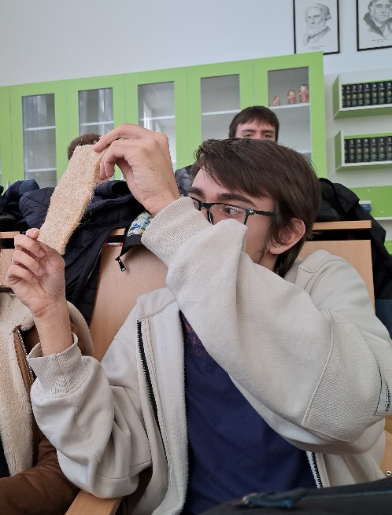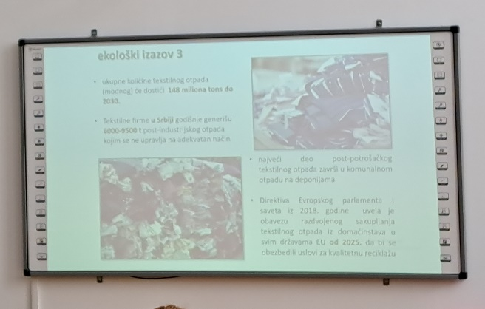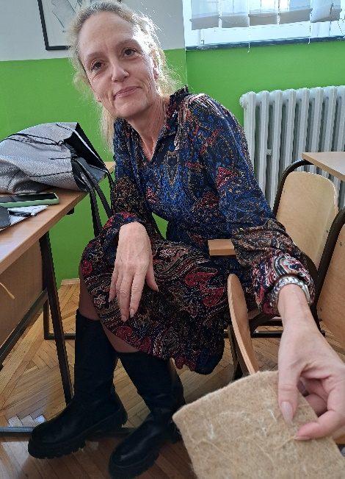
Рециклирана влакна јуте из индустрије тепиха
Присутни су имали прилику да се упозунају са проблемима текстилног отпада с једне стране и загађења воде која могу настати изливањем нафте и њених деривата или отпадних вода из индустрије с друге стране, који могу да се реше употребом сорбента произведеног од рециклираних влакана јуте из индустрије тепиха.
Ефекат уклањања нафте је праћен у зависности од површинске масе и дебљине сорбента, као и вискозитета нафтних деривата. Испитана је биоразградивост ових сорбената у компосту како би могло да се предвиди њихово понашање након експлоатације.
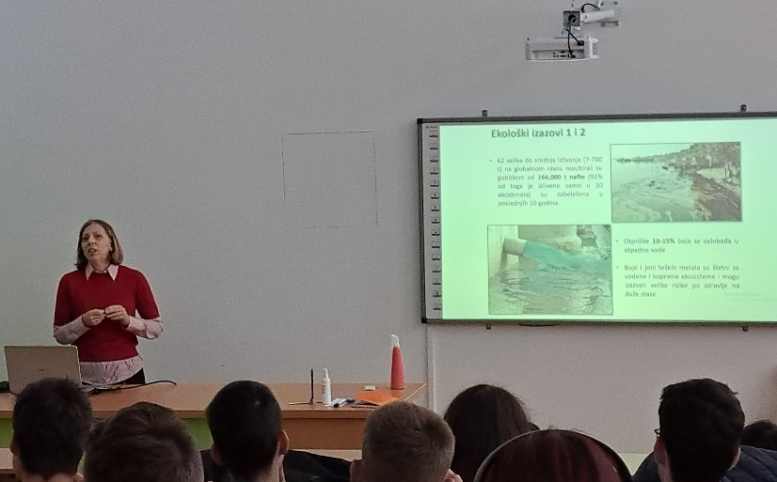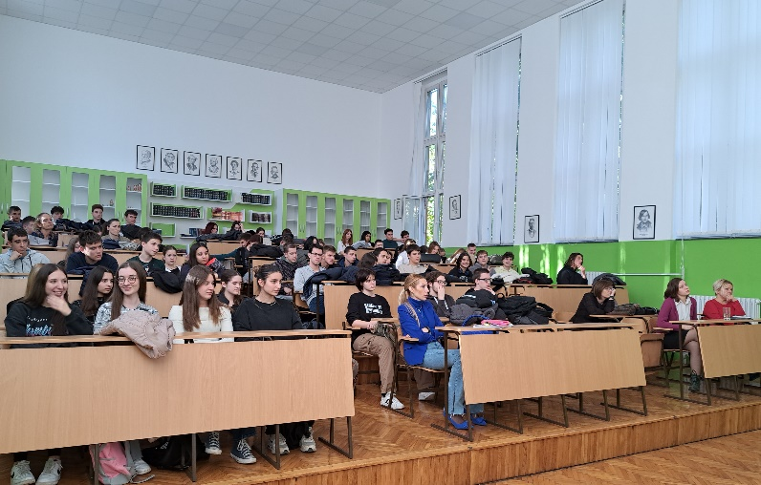Атмосфера на предавањима у Амфитеатру 16.11.2023.
Други предавач: Aсс. Слађана Савић, Kатедра за примењену хемију, Хемијски факултет, Универзитет у Београду; наслов предавања: "Читање прошлости планете из леда – пример примењене хемије"
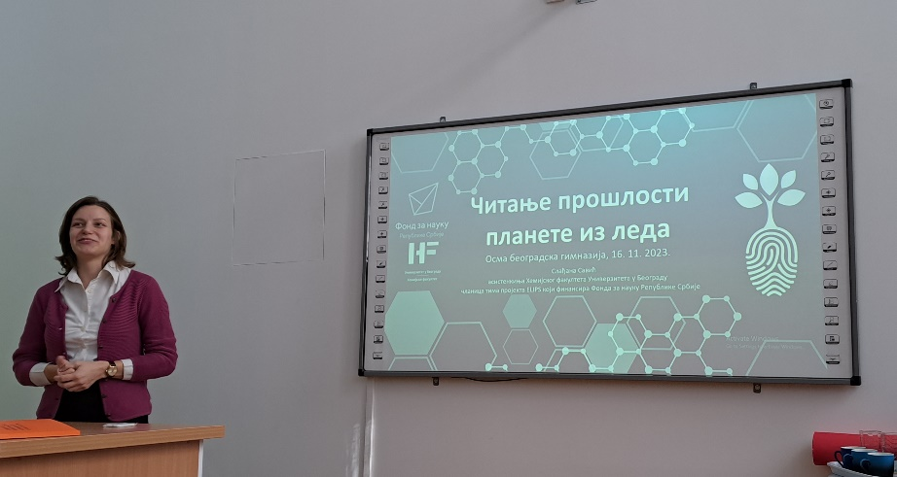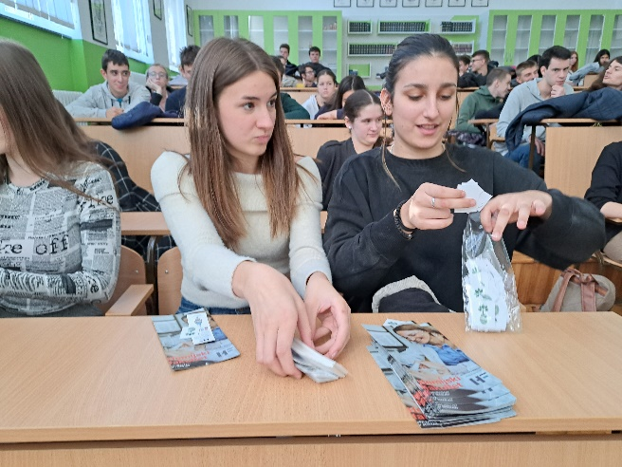

Предавач Aсс. др Слађана Савић Активности ученица на предавањима
Предавач је упознала ученике са мултидисциплинарним ЕЛИПС пројектом. ЕЛИПС се бави проценом тренутног нивоа еколошке писмености наших ученика и испитивањем фактора који утичу на развој њиховог еколошког идентитета.
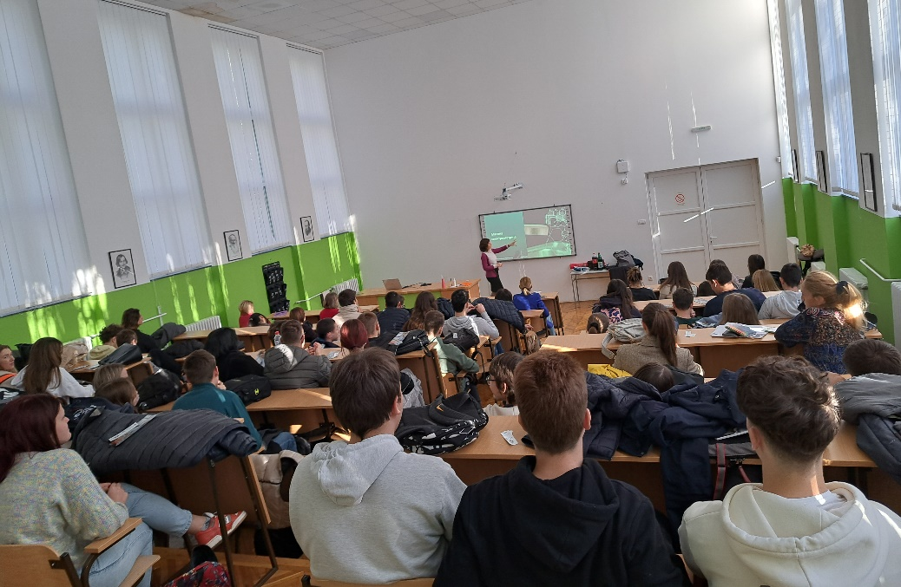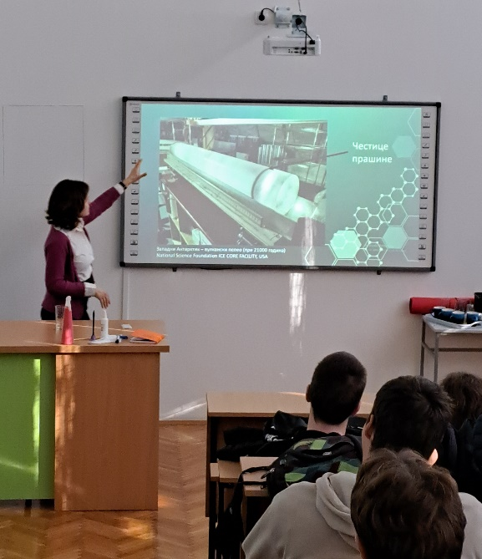

Такође су упознати са структуром леда на Јужном и Северном полу планете Земље који открива разне податке о историји планете. У леду се, осим молекула воде, налазе заробљени и мехури ваздуха који нам откривају састав тадашње атмосфере. Изотопски однос лакших и тежих изотопа у молекулу воде указују на промену температуре током времена.
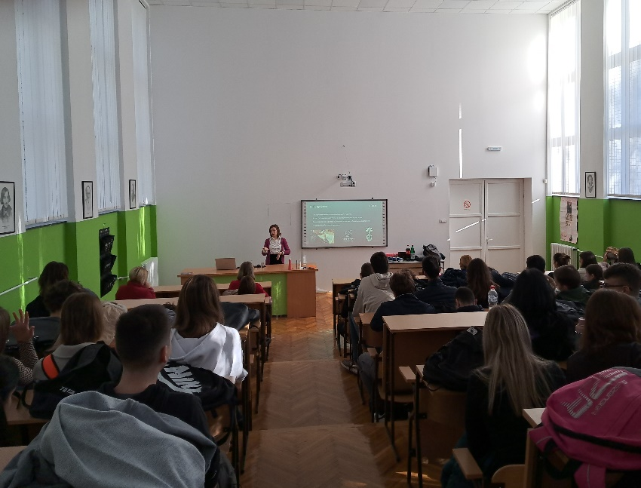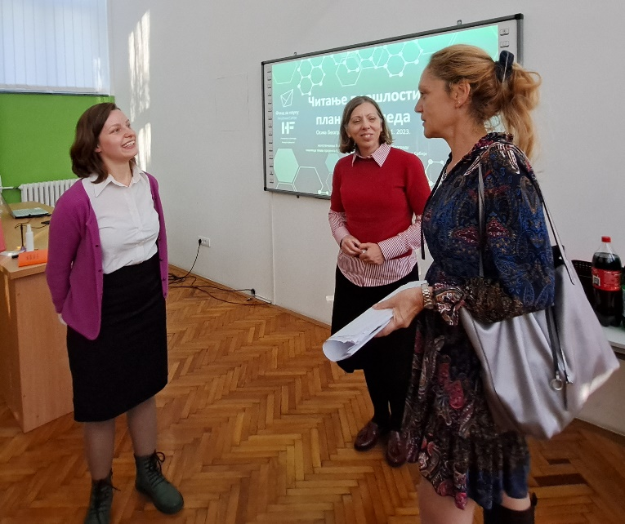
Активности на и након предавања
Упоређивањем података CO₂ у давнашњим мехурима ваздуха сачуваним у леду, добија се корелација која је и данас уочљива – повећање концентрације CO₂ у атмосфери. Резултат тог повећања је повишење глобалне температуре. Овакви циклуси у историји планете су добро објашњени
Миланковићевим климатским циклусима, што може помоћи у предвиђањима шта
ће се десити са животом какав данас на Земљи познајемо уколико количина гасова стаклене
баште и просечна температура наставе да расту.

Интересовање ученика и њихово учешће у дискусији са предавачима је било на завидном нивоу, предавачи су то јако добро оцениле и прокоментарисале.

